FILTRO DEL AGUA CASERO PARA LA CLASE DEL DÍA MIÉRCOLES 20 DE MARZO.
MATERIALES: 1. Botella plástica transparente de 1 litro con tapa, 2. Una bolsita de arena gruesa, 3. Una bolsita de arena fina, 4. Una bolsita de piedras pequeñas, una bolsita de piedras medianas y una bolsita de piedras grandecitas, 6. Una bolsita de algodón, 7.una bolsita de carbón mineral o activo, 8. Una servilleta lavable.
CADA GRUPO DEBE COMUNICARSE Y DISTRIBUIR EL MATERIAL ENTRE SUS INTEGRANTES Y ASISTIR A LA CLASE DEL DÍA MIÉRCOLES 20 DE MARZO CON EL MATERIAL REQUERIDO.
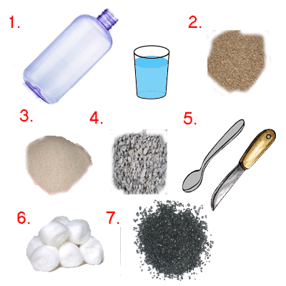
3°D
GRUPO 1: Daniel Lázaro, Moisés Rosemberg, Valeria Rodríguez, Laura Molina, Juliana Guzmán.
GRUPO 2: Adrián Aníbal, Juan Pombo, Daniela Reales, Javier Martínez, Thiago Caballero, Isaac Montero.
GRUPO 3: Carlos Andrade, Danna Cantillo, Sophia Gallego, Danna Betancourt, Sergio Rincón.
GRUPO 4: María Viñas, María M. Viñas, María De Luque, Matías Villa, Carlos Álvarez, Gael Osorio.
GRUPO 5: Simón Maldonado, Gabriela Barros, Isabella Pinzón, Ariana Silva, Juan García.

